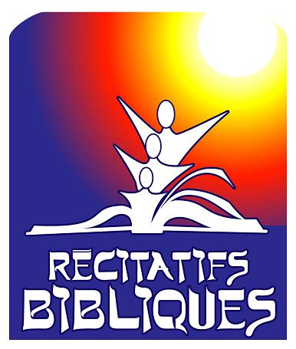

***Découvrir les*** Récbibliques.png

*Et, partant de ce texte de l’Écriture,  
il lui annonça la Bonne Nouvelle de Jésus*  
(Ac 8,35)

On insiste beaucoup, depuis quelques années, sur l’importance d’une catéchèse solidement ancrée   
dans la Parole de Dieu. Voici ce que nous dit le pape François à ce sujet, dans son exhortation apostolique Evangelii Gaudium :

« La parole a en soi un potentiel que nous ne pouvons pas prévoir. L’Évangile parle d’une semence qui, une fois semée, croît d’elle-même, y compris quand l’agriculteur dort. L’Église doit accepter cette liberté insaisissable de la Parole, qui est efficace à sa manière, et sous des formes très diverses (...) » (# 22)

« La Sainte Écriture est source de l’évangélisation. Par conséquent, il faut se former continuellement à l’écoute de la Parole. » (# 174)

Or pour cela, ne faut-il pas d’abord devenir familier ou familière avec les textes bibliques ? Combien d’épisodes évangéliques connaissons-nous par cœur, ou suffisamment pour les raconter sans en échapper des morceaux signifiants ?

Nous vous proposons aujourd’hui de découvrir une façon tout à fait originale de nous approprier les textes bibliques, en leur permettant de nous « passer par le corps » et, par là, de s’inscrire de façon profonde dans notre mémoire. Il s’agit toutefois de beaucoup plus que d’une technique pour retenir le texte :

*Le récitatif biblique* est une discipline qui allie la dimension corporelle et spirituelle de la personne en l’enracinant dans la tradition orale de la Bible. Quand on entre dans cette discipline on apprend l’art de se laisser mettre en mouvement, à l’intérieur comme à l’extérieur, par le souffle vivant d’une Parole sacrée qui traverse les âges.

Louise Bisson, Association canadienne du récitatif biblique

Le récitatif biblique n’est pas en compétition avec d’autres méthodes catéchétiques. Au contraire, il peut s’intégrer à tout projet catéchétique pour l’enrichir d’un rapport neuf à la Parole, sur lequel pourra s’appuyer toute démarche de découverte de la foi chrétienne.

Madame Louise Bisson, bibliste de tradition orale et fondatrice de l’Association canadienne du récitatif biblique (<http://www.interbible.org/acrb>), viendra de Sherbrooke. Nous expérimenterons avec elle l’approche pédagogique du récitatif aussi bien pour nos animations que pour notre ressourcement personnel.

*« La catéchèse doit s'imprégner  
et se pénétrer de la pensée, de l'esprit et des attitudes bibliques  
et évangéliques  
par un contact assidu  
avec les textes eux-mêmes. »  
(Directoire général pour la catéchèse, no 127)*

Quand : Samedi le 21 février 2015

Où : Maison des services diocésains,  
 1073, René-Lévesque ouest, Québec (local 153)

Horaire : 9h30 – 15h30

Coût : 30$ / personne  
 (payable par chèque ou montant exact à l’arrivée)

Repas : Chacun, chacune apporte son dîner  
 (micro-ondes disponibles)

**Inscription par courriel : elisabeth.guay@ecdq.org**  
**ou par téléphone : 418 688-1211, poste 302**